«Чтение лучшее учение»  Мы привыкли к книге, редко думаем о ней, как о замечательном сокровище, и бывает, что не всегда ценим и бережем ее Книга — источник знаний, бодрости духа. Учебник, это тоже книга, только книга учебная. Как же живется ей?  Дорогие ребята!  Дают вам учебники в школах бесплатно.  И это, конечно же, очень приятно.  Но в этой приятности что неприятно:  Весною учебник сдается обратно...  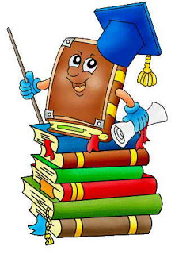  Я, книга! Я, товарищ твой!  Будь, школьник, вежливым со мной.  Мой чистый вид всегда приятен:  Оберегай меня от пятен!  Мой переплет не выгибай:  Мне корешок не поломай!  Привычку скверную оставь:  Листая, пальцы не слюнявь!  Не забывай меня в саду,  Вдруг дождь нагрянет на беду.  Меня в бумагу оберни.  Где взял меня – туда верни!  С. Маршак «Книжкины жалобы» | Памятка  «Как обращаться с учебником»:  - Оберните учебник бумагой или вложи его в специальную обложку.  - Не загибайте страницы учебника, пользуйтесь закладкой.  - Не перегибайте учебник: от этого вырываются страницы.  - Не закладывайте ручку в учебник или карандаш: от этого ломается переплет.  - Не пишите и не рисуйте в учебниках. Помните: учебник - это общественная собственность. Не берите учебник грязными руками и не читайте его во время еды.  - Кладите учебник только на чистый стол или парту.  Режим работы школьной библиотеки:  понедельник - суббота с 9.00 до 16.30 выходной: воскресенье  Адрес: ст. Наурская,  ул. им. Х.Батырова, №46;  Контакты:  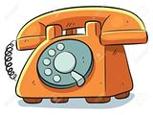  Директор:  Сулейманова Гути Чоповна.  Педагог-библиотекарь:  Хашаева Зара Мухтаровна  Контактный номер:  89639874874 | Правила обращения с книгой  - Книга не должна мокнуть, от этого коробятся страницы, разбухает и расслаивается переплет.  - Идешь в библиотеку. Положи книгу в пакет, который защитит её от дождя.  - Книга боится рассыпаться на отдельные листочки. Не бросай раскрытую книгу вверх переплетом, не загибай страниц, пользуйся закладкой.  - Если хочешь нарисовать что-то или записать, когда прочитал книгу, сделай это в альбоме или в специальной тетради.  - Не разбрасывай книги - ты можешь их потерять, их может погрызть собака, разорвет страницы котенок  Сохраним  школьный учебник  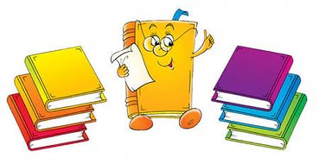  Книгу можно сохранить, если бережным с ней быть!  МБОУ «Наурская СОШ № 1»

